**Киреев Константин 8383**

1. ***Найти $xy$ координаты монохроматического цвета 555 nm (отражающая способность 1.0). Источник освещения D65. Модель наблюдателя соответствует CIE 1931 (2 градуса).***

$$X=\frac{1}{N}\int_{λ}^{ }{\overline{x}\left(λ\right)S\left(λ\right)I\left(λ\right)d\left(λ\right)}$$

$$Y=\frac{1}{N}\int_{λ}^{ }{\overline{y}\left(λ\right)S\left(λ\right)I\left(λ\right)d\left(λ\right)}$$

$$Z=\frac{1}{N}\int_{λ}^{ }{\overline{z}\left(λ\right)S\left(λ\right)I\left(λ\right)d\left(λ\right)}$$

$$N=\int_{λ}^{ }{\overline{y}\left(λ\right)I\left(λ\right)d\left(λ\right)}$$

|  |  |  |  |
| --- | --- | --- | --- |
| ***nm*** | ***X*** | ***Y*** | ***Z*** |
| 555 | 0.5121 | 1 | 0.0057 |

D65

|  |  |
| --- | --- |
| 555 | 102.023000 |

$$N=102.023*1=102.023$$

$$X=0.5121*\frac{102.023}{102.023}=0.5121$$

$$Y=1$$

$$Z=0.0057*\frac{102.023}{102.023}=0.0057$$

$$x=\frac{X}{X+Y+Z};y=\frac{Y}{X+Y+Z}; Y=Y$$

$$x=\frac{0.5121}{0.5121+1+0.0057}=0.3374$$

$$y=\frac{1}{0.5121+1+0.0057}=0.6588$$

***Ответ:* ($0.3374; 0.6588)$**

1. ***Даны координаты в системе sRGB (0.75 0.5 0.25) (Гамма = 2.2; источник освещения D65). Найти XYZ координаты. Найти XYZ координаты при изменении D65 на D50 по методу Бредфорда (Bradford).***

Переходим в линейное пространство (приборное):

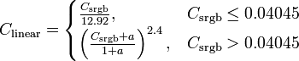

где $a=0.055$

$$Linear RGB (0.5225 0.2140 0.0509)$$

Линейное преобразование в XYZ:

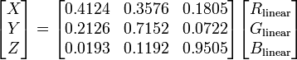

$$\left[\begin{matrix}X \\ Y \\ Z\end{matrix}\right]=\left[\begin{matrix}0.4124 & 0.3576 & 0.1805 \\ 0.2126 & 0.7152 & 0.0722 \\ 0.0193 & 0.1192 & 0.9505\end{matrix}\right]\left[\begin{matrix}0.5225 \\ 0.2140 \\ 0.0525\end{matrix}\right]=\left[\begin{matrix}0.301482 \\ 0.267927 \\ 0.085494\end{matrix}\right]$$

$$XYZ (0.301482 0.267927 0.085494) D65$$

Хроматическая адаптация (Брадфорд):

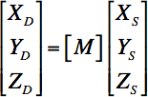

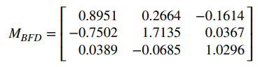

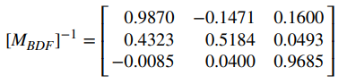

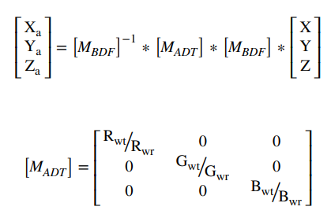



|  |  |  |  |
| --- | --- | --- | --- |
| ***Illuminant*** | ***X*** | ***Y*** | ***Z*** |
| D50 | 0.96422 | 1.00000 | 0.82521 |
| D55 | 0.95682 | 1.00000 | 0.92149 |
| D65 | 0.95047 | 1.00000 | 1.08883 |

$$\left[M_{ADT}\right]=\left[\begin{matrix}1.0144665 & 0 & 0 \\ 0 & 1 & 0 \\ 0 & 0 & 0.7578869\end{matrix}\right]$$

$$\left[\begin{matrix}X_{D50} \\ Y_{D50} \\ Z_{D50}\end{matrix}\right]=\left[\begin{matrix}1.0144665 & 0 & 0 \\ 0 & 1 & 0 \\ 0 & 0 & 0.7578869\end{matrix}\right]\left[\begin{matrix}X_{D65} \\ Y_{D65} \\ Z_{D65}\end{matrix}\right]$$

$$\left[\begin{matrix}X_{D50} \\ Y_{D50} \\ Z_{D50}\end{matrix}\right]=\left[\begin{matrix}1.0144665 & 0 & 0 \\ 0 & 1 & 0 \\ 0 & 0 & 0.7578869\end{matrix}\right]\left[\begin{matrix}0.301482 \\ 0.267927 \\ 0.085494\end{matrix}\right]=\left[\begin{matrix}0.305843 \\ 0.267927 \\ 0.064795\end{matrix}\right]$$

Ответ: $XYZ (0.301482 0.267927 0.085494) D65$

$$XYZ (0.305843 0.267927 0.064795) D50$$

1. ***Гистограмма изображения задана линией $y=х$. Постройте LUT для эквализации гистограммы. Постройте LUT для инверсии изображения.***

Изображение 8-битное, тогда $i ϵ [0;255]$.

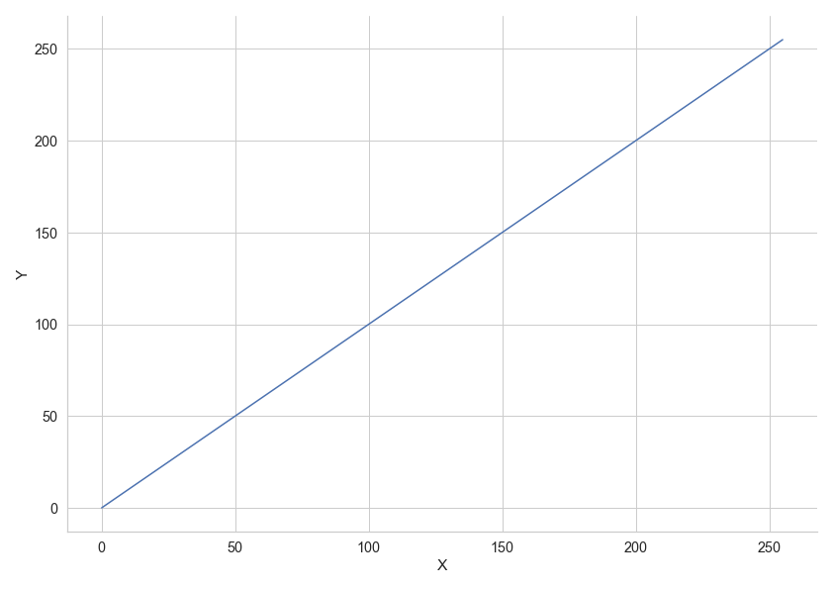

Эквализация изображения:

$$LUT_{i}=255\frac{ \sum_{j=0}^{i}{Hist_{j}}}{\sum_{j=0}^{255}{Hist_{j}}}$$

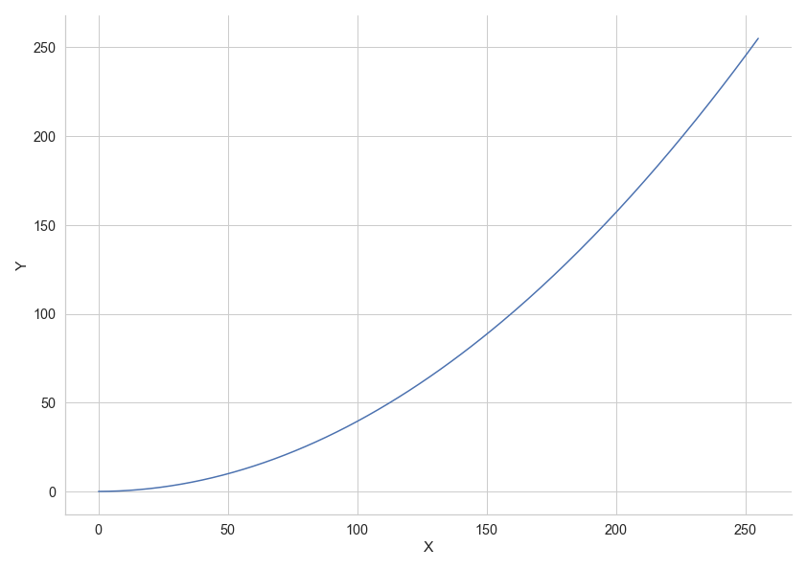

Инверсия изображения:

$$LUT_{i}=255-i$$

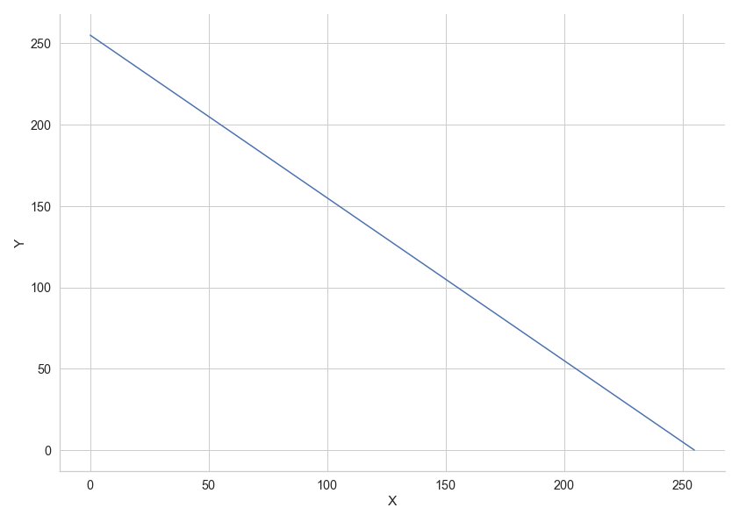

1. ***Какие из ранговых фильтров являются сепарабельными? Доказать.***

Сепарабельные фильтры – фильтры, которые можно разложить в произведение вектор-строки на вектор-столбец. Данное разложение возможно в случае, если ядро матрицы-фильтра равно 1. Доказательством их сепарабельности может служить их разложение.

Фильтр Гаусса:

$$K_{G}=\left[\begin{matrix}1 & 2 & 1 \\ 2 & 4 & 2 \\ 1 & 2 & 1\end{matrix}\right]=\left[\begin{matrix}1 \\ 2 \\ 1\end{matrix}\right]×{\left[\begin{matrix}1 \\ 2 \\ 1\end{matrix}\right]}^{T}$$

Медианный фильтр:

$$K_{M}=\left[\begin{matrix}1 & 1 & 1 \\ 1 & 1 & 1 \\ 1 & 1 & 1\end{matrix}\right]=\left[\begin{matrix}1 \\ 1 \\ 1\end{matrix}\right]×{\left[\begin{matrix}1 \\ 1 \\ 1\end{matrix}\right]}^{T}$$

Фильтры Собеля:

$$K_{SH}=\left[\begin{matrix}-1 & 0 & 1 \\ -2 & 0 & 2 \\ -1 & 0 & 1\end{matrix}\right]=\left[\begin{matrix}1 \\ 2 \\ 1\end{matrix}\right]×{\left[\begin{matrix}-1 \\ 0 \\ 1\end{matrix}\right]}^{T}$$

$$K_{SV}=\left[\begin{matrix}1 & 2 & 1 \\ 0 & 0 & 0 \\ -1 & -2 & -1\end{matrix}\right]=\left[\begin{matrix}1 \\ 0 \\ -1\end{matrix}\right]×{\left[\begin{matrix}1 \\ 2 \\ 1\end{matrix}\right]}^{T}$$

1. ***Преобразуйте цепной код 1527650432 так, чтобы он стал инвариантным по отношению к выбору начальной точки и к повороту.***

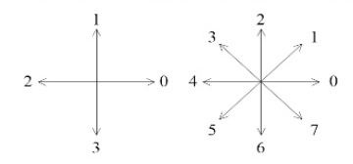

|  |  |  |  |  |  |  |  |  |  |  |
| --- | --- | --- | --- | --- | --- | --- | --- | --- | --- | --- |
| ***Инвариантность*** | 1 | 5 | 2 | 7 | 6 | 5 | 0 | 4 | 3 | 2 |
| ***К выбору начальной точки*** | 0 | 4 | 3 | 2 | 1 | 5 | 2 | 7 | 6 | 5 |
| ***К повороту*** | 4 | 7 | 7 | 7 | 4 | 5 | 5 | 7 | 7 | 3 |

***Ответ:* 0432152765, 4777455773**

1. ***Дано бинарное изображение равностороннего треугольника со стороной 6. Как будет выглядеть эрозия и дилатация этого изображения с квадратом стороной 2.***

|  |
| --- |
|  |
| Дилатация (наибольший квадрато-треугольник):    Эрозия (наименьший треугольник): |
|  |

1. ***Дано изображение шахматного поля с клетками размером $n×n$ пикселей. Какие параметры сдвига будут порождать матрицу смежности (GLCM) диагонального вида?***

Матрица значений яркости шахматного поля имеет вид:

$$\left(\begin{matrix}0 & 1 & 0 & ⋯ & 0 \\ 1 & 0 & 1 & ⋯ & 1 \\ 0 & 1 & 0 & ⋯ & 0 \\ ⋮ & ⋮ & ⋮ & ⋱ & ⋮ \\ 1 & 0 & 1 & ⋯ & 0\end{matrix}\right)$$

Матрица смежности будет иметь размер $2×2$:

$$\left(\begin{matrix}a_{00} & a_{01} \\ a_{10} & a_{11}\end{matrix}\right)$$

Элементы будут содержать число случаев взаимного расположения пикселей изображения с уровнями серого $i$ и $j$.

Расположение соседнего пикселя вычисляется по двум параметрам:

* по расстоянию между пикселями $d$
* по угловому направлению $φ$ ($φ=0°$; $φ=45°$; $φ=90°$; $φ=135°$).

Чтобы матрица смежности была диагональной необходимо, чтобы соседние пиксели были одинаковыми.

Это достигается при условиях:

* $φ=45°$; $φ=135°$, $d$– нечетное
* при любом значении $φ$, если $d$– четное.

***8. К каким трансформациям (2D) изображения не инвариантен детектор Харриса?***

* Детектор Харриса не инвариантен к изменению масштаба (для устранения этого недостатка используют многомасштабный детектор Харриса).
* Детектор Харриса частично инвариантен к наличию шума.
* Детектор Харриса частично инвариантен к аффинным изменениям интенсивности.

1. ***Дано бинарное изображение прямоугольника $4×2$ пикселя.***

***Посчитайте: компактность, эксцентриситет, центр масс, ориентацию главной оси инерции, первые четыре момента $Hu$.***

* Компактность
$$C=\frac{P^{2}}{S}=\frac{(2*({4+2))}^{2}}{4*2}=\frac{{144}^{2}}{8}=18$$

* Эксцентриситет

Дискретный центральный момент $m_{ij}$ области определяется:

$$m_{ij}=\sum_{(x,y)ϵReg}{{(x-\overline{x})}^{i}{(y-\overline{y})}^{j}}$$

где $n$– общее количество пикселей в области, и

|  |  |
| --- | --- |
| $$\overline{x}=\frac{1}{n}\sum_{(x,y)ϵReg}{x};$$ | $$\overline{y}=\frac{1}{n}\sum_{(x,y)ϵReg}{y}.$$ |

$$elongation=\frac{m_{20}+m_{02}+\sqrt{{(m_{20}-m_{02})}^{2}+4m_{11}^{2}}}{m_{20}+m_{02}-\sqrt{{(m_{20}-m_{02})}^{2}+4m_{11}^{2}}}$$

$$m_{02}=6.5; m_{20}=11;m_{11}=-6$$

$$elongation=\frac{11+6.5+\sqrt{{(11-6.5)}^{2}+4*36}}{11+6.5-\sqrt{{(11-6.5)}^{2}+4*36}}=6.47$$

* Центр масс
$$\overline{x}=\frac{1}{4}$$

$$\overline{y}=\frac{6}{4}$$

$$\left(\overline{x}; \overline{y}\right)=\left(\frac{1}{4};\frac{6}{4}\right)$$

* Ориентацию главной оси инерции
$$θ=\frac{1}{2}\tan^{-1}\left(\frac{2m_{11}}{m_{20}-m_{02}}\right)$$

$$θ=\frac{1}{2}\tan^{-1}\left(\frac{-12)}{4.5}\right)=-34.72198$$

* Первые 4-ре момента $Hu$

$$γ=1+\frac{4+8}{2}=7$$

$$m_{21}=7; m_{12}=-1.5$$

$$m_{30}=-17; m_{03}=0.5$$

$$η_{20}=\frac{m_{20}}{{m_{20}}^{7}}=\frac{1}{{11}^{6}};η_{02}=\frac{m_{02}}{{m_{02}}^{7}}=\frac{1}{{6.5}^{6}}$$

$$φ_{1}=-0.000000117; φ_{2}=0.000000856$$

$$φ_{3}=0.06969; φ_{4}=4096.008$$

1. ***Чему равна сумма коэффициентов wavelet-фильтров? Скалирующей функции? Какая связь с квадратурными зеркальными фильтрами?***

Сумма коэффициентов wavelet-фильтров равна 1.

Сумма коэффициентов скалирующей функции равна $\sqrt{2}$.

Ортогональные вейвлеты - вейвлеты Хаара и связанные с ними вейвлеты Добеши, койфлеты и некоторые, разработанные Маллатом, генерируются функциями масштабирования, которые вместе с вейвлетом удовлетворяют соотношению квадратурного зеркального фильтра.

1. ***Есть камера с фокусным расстоянием 10 см, размером кадра 1920х1080, размер пикселя 10 микрон, центр проекции находится на пикселе с координатами 950, 550, угол наклона матрицы равен 0. Запишите матрицу внутренней калибровки камеры (intrinsic parameters).***

Внутренняя матрица калибровки камеры:

$$K=\left[\begin{matrix}f_{x} & γ & c_{x} \\ 0 & f_{y} & c_{y} \\ 0 & 0 & 1\end{matrix}\right]$$

где $f_{x}, f_{y}$– фокусные расстояния $x$ и $y$;

$c_{x}, c_{y}$– координаты $x$ и $y$ оптического центра в плоскости изображения;

$γ$– перекос между осями.

$${ f}_{x}=f_{y}=\frac{100}{10*0.001}=10 000$$

$$K=\left[\begin{matrix}{10}^{4} & 0 & 950 \\ 0 & {10}^{4} & 550 \\ 0 & 0 & 1\end{matrix}\right]$$